**Haskell Park**

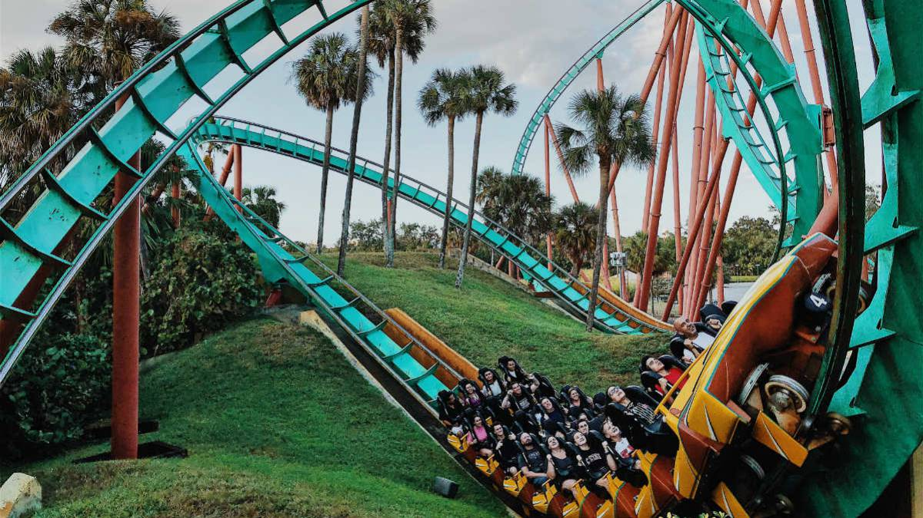

***Una organización se está preparando para la reapertura de sus parques. Y nos pidió un sistema que les permita conocer los efectos que producen los parques de atracciones en la sociedad. Decidimos implementarlo en Haskell.***

***Se pide resolver los siguientes puntos utilizando los conceptos aprendidos del paradigma funcional: Orden Superior, Aplicación Parcial, Composición de Funciones y Expresiones Lambda. Recursividad usarla sólo si es necesaria. Y además aprovechar la reutilización de código.***

***Leer el enunciado en su totalidad antes de empezar a resolver.***

De cada persona se conoce: *nombre, nivel de satisfacción, nivel de emoción y el nivel de cultura.*

Se pide:

1) Modelar a las personas y crear los siguientes 2 ejemplos:

* Ana: tiene un nivel de satisfacción de 10 , un nivel de emoción de 20 y un nivel de cultura de 60.
* Juan: tiene un nivel de satisfacción de 20, un nivel de emoción de 30 y un nivel de cultura de 40.

2) Dadas las siguientes atracciones, conocer cómo sale la persona luego de visitar cada una.

**montañaRusa** dada una velocidad y una altura, produce una aumento de la emoción en un 15% de la velocidad si esta es mayor a 50 y además se le suma la altura. En caso contrario disminuye el nivel de emoción en un 5% y la satisfacción en 10%.

**caidaLibre** dado unos metros de caída, produce un aumento en la emoción de la persona en un 20% de los metros de caída.

**mundoMaya**, produce un incremento de un 10% en el nivel de emoción y un incremento de un 20% en el nivel de cultura de la persona.

**showDeMagia**: Si el nivel de cultura es mayor 50, sube el nivel de satisfacción en 20, caso contrario sube el nivel de emoción en 30.

3) Definir **visitar** que dado una conjunto de atracciones y una persona, hacer que asista a todas ellas.

4) Dar un ejemplo de invocación y respuesta de **visitar** incluyendo todas las atracciones del parque y además agregar una atracción inventada pero sin definir funciones auxiliares.

5) Definir **estanFelices,** que dado un conjunto de personas, nos permita saber si todas las que están emocionadas están satisfechas, luego de asistir a una montañaRusa de altura 10 y velocidad 80, y a mundoMaya. (Usar composición).

* Las personas emocionadas son aquellas que tienen una emoción mayor a 60.
* Las personas satisfechas son aquellas que tienen una satisfacción mayor a 50.

6) Dado una persona y un conjunto de atracciones, saber si está **contenta** después de subirse a un conjunto de atracciones. Se sabe que una persona está contenta si la suma de la emoción y la satisfacción es mayor a 200.

7) a) ¿Se podría aplicar un conjunto infinito de atracciones en la función **visitar** del punto 3? Justificar conceptualmente

b) Dada esta función:

h f xs = (head.filter f) xs

¿Podríamos aplicar h con un conjunto infinito de personas, de manera de conocer la primera que queda contenta luego de asistir a un conjunto de atracciones ?. Si se puede dar un ejemplo de invocación y respuesta y justificar conceptualmente. Si no se puede justificar porque no.